Valsts sabiedrība ar ierobežotu atbildību
“Nacionālais rehabilitācijas centrs “Vaivari””
Vienotais reģistrācijas Nr. 40003273900
Asaru prospekts 61, Jūrmala, LV-2008
Tālrunis: 67766122 vai 67766124, fakss: 67766314
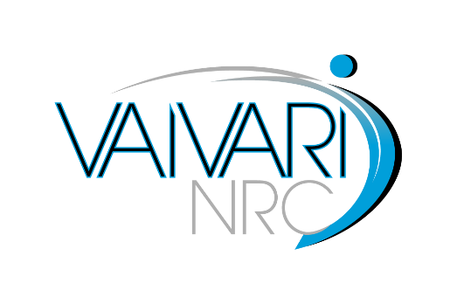
E-pasts: info@nrc.lv

LĒMUMS
iepirkumā, kas tiek rīkots Publisko iepirkumu likuma 9. panta noteiktajā kārtībā
VSIA ”Nacionālais rehabilitācijas centrs “Vaivari”” Tehnisko palīglīdzekļu centrs
“Akumulatoru iegāde elektriskajiem riteņkrēsliem un skuteriem”
(identifikācijas Nr. NRC “Vaivari” 2018/05 TPC)

2018. gada 23. martā

- Pasūtītājs
Valsts sabiedrība ar ierobežotu atbildību “Nacionālais rehabilitācijas centrs “Vaivari””, reģistrācijas Nr.40003273900.
- Piedāvājuma izvēles kritērijs
Viens vai vairāki piedāvājumi par vienu, vairākām vai visām, iepirkuma priekšmeta daļām, kuri atbilst visām iepirkuma “Akumulatoru iegāde elektriskajiem riteņkrēsliem un skuteriem” (identifikācijas Nr. NRC “Vaivari” 2018/05 TPC) nolikumā un tehniskajā specifikācijā noteiktajām prasībām.
- Pretendenti, kas iesniedza piedāvājumus iepirkumā:
Nr.  p.k. | Pretendenta nosaukums
1. | SIA “UniHaus”

- Pretendenta piedāvātās iepirkuma priekšmeta daļas un to cenas EUR bez PVN:
Daļas Nr. | Iepirkuma priekšmeta daļas nosaukums | Mērvienība | Cena bez PVN par vienu vienību, EUR
4 | Akumulators elektriskajam riteņkrēslam Meyra Ichair MC | gab. | 296,00
7 | Akumulators bērnu elektriskajam riteņkrēslam Meyra Ichair MCs | gab. | 202,00

- Noraidītie pretendenti un to noraidīšanas iemesli: NAV
- Lēmuma pieņemšanas datums: 22.03.2018.
- Pretendents, kuram piešķirtas līguma slēgšanas tiesības, un pamatojums piedāvājuma izvēlei:
Saskaņā ar iepirkuma komisijas izvērtējumu un iepirkuma nolikuma 6.1. punktu, līguma slēgšanas tiesības tiek piešķirtas SIA “UniHaus”, reģistrācijas Nr. 40003931388.

